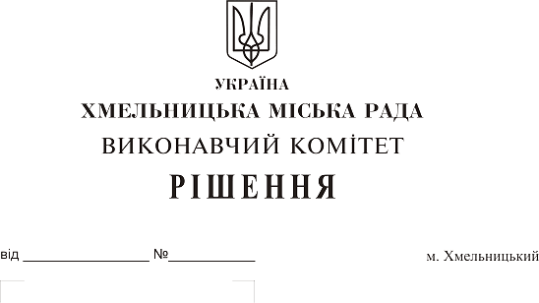
Про внесення на розгляд сесії міської
ради пропозиції про погодження пропозиції
щодо безоплатної передачі у власність
АТ «Хмельницькобленерго» об'єктів
електромереж

Розглянувши клопотання міського комунального підприємства «Хмельницькводоканал», керуючись Законом України «Про передачу об'єктів права державної та комунальної власності», Законом України «Про місцеве самоврядування в Україні» та постановою Кабінету Міністрів України від 21.09.1998 року № 1482 «Про передачу об'єктів права державної та комунальної власності», виконавчий комітет міської ради

ВИРІШИВ:

1. Внести на розгляд сесії міської ради пропозицію про погодження пропозиції щодо безоплатної передачі з комунальної власності територіальної громади міста Хмельницького у власність АТ «Хмельницькобленерго» об'єктів електромереж, а саме: ЗТП- 10/0,4 кВ №153 та кабельну лінію КЛ-10 кВ від ЗТП-216 до ЗТП-153, по вул. Зарічанській, 5/5 В.
2. Контроль за виконанням рішення покласти на заступника міського голови А. Нестерука.

Міський голова О. Симчишин

